Билет 24
Практическое задание.
Хозяйственная жизнь белорусских земель в IX– XIII вв. Пути возникновения городов, их роль.
Используя представленные материалы, ответьте на вопросы (выполните задания):
- Назовите пять городов, которые возникли на белорусских землях соответственно в IX, Х, XI, XII, XIII вв.
- Что экспортировали белорусские земли в IX – XIII вв.?
- Как возникали города в средневековье? Какую роль они выполняли?
- Чем современные города отличаются от средневековых?
- Картосхема «Древние белорусские города»
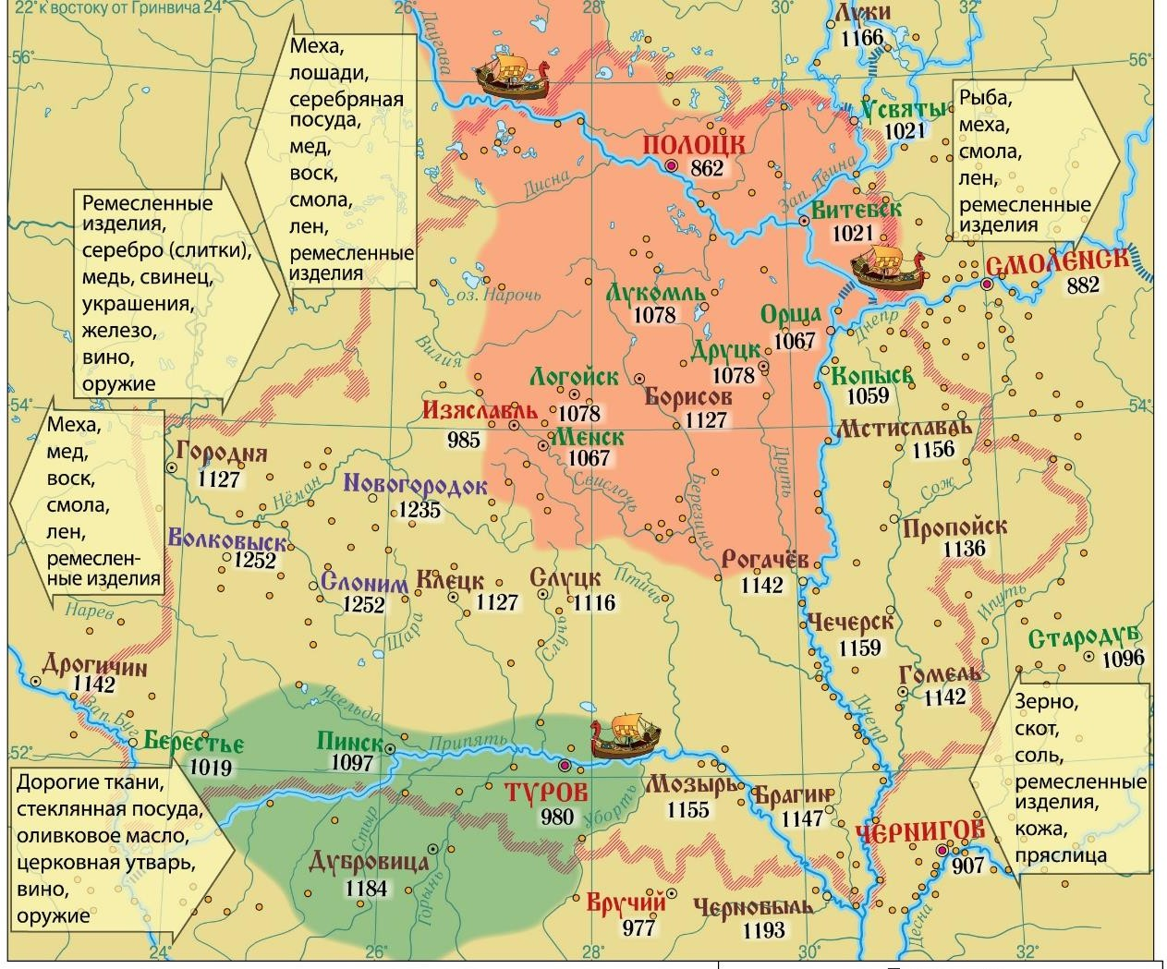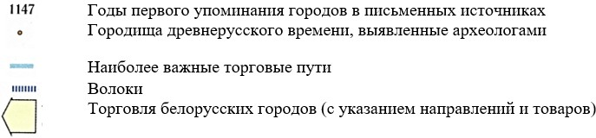

- Схема. Возникновение городов и их роль в средневековье

Строительство укреплений вокруг поселений ремесленников
ГОРОДА
Центры
ремесла и торговли
Оборонительные
пункты
Административные
центры
Религиозные
и культурные центры
Поселение ремесленников в местах, приближенных к источникам сырья, торговым путям.
Отделение ремесла от сельского хозяйства.
Появление людей, которые занимались только ремеслом.
Ш. Белорусские города в средневековье

